Xây dựng ứng dụng web quản lý điểm danh lớp học tại khoa Công nghệ thông tin với các chức năng chính:

- Đăng nhập, đăng xuất, đổi mật khẩu, quản trị người dùng

- Giảng viên tạo lớp điểm danh (Tên lớp, Lịch học, sỉ số, import danh sách sinh viên theo lớp điểm danh - mã lớp phát sinh ngẫu nhiên)

- Giảng viên: chỉnh sửa thông tin cá nhân, chỉnh sửa, xóa lớp điểm danh, xem thống kê lớp điểm danh, số buổi đã điểm danh, số buổi còn lại theo tiến độ lớp học, xuất excel tổng kết điểm danh theo lớp

- Gửi mail nhắc nhở lớp học sắp diễn ra đến sinh viên, giảng viên có lịch học

- Sinh viên tham gia lớp điểm danh theo mã lớp giảng viên đã tạo

- Thực hiện điểm danh theo mã QR từng buổi

- Sinh viên chỉnh sửa thông tin cá nhân, xem thống kê điểm danh theo lớp

- Thống kê kết quả điểm danh theo buổi

- Thống kê tỷ lệ tham dự lớp theo từng sinh viên

- Tra cứu thông tin lớp điểm danh

Nội dung thực hiện:

- Khảo sát, phân tích, thiết kế hệ thống

- Thiết kế, cài đặt cơ sở dữ liệu và cài đặt ứng dụng thực nghiệm

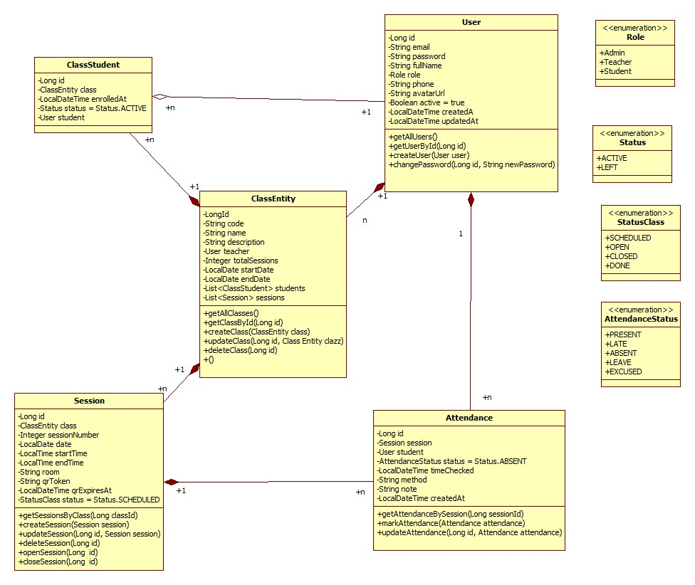

**TEACHER**

**1. Đăng nhập**

Giảng viên mở app và đăng nhập bằng tài khoản của mình (email, username + password, hoặc SSO của trường).

Hệ thống xác thực vai trò, đảm bảo chỉ giảng viên mới được quyền tạo lớp và điểm danh.

**2. Tạo lớp học (Course / Class)**

Trong app có mục “Tạo lớp”hoặc “Quản lý lớp”.

Giảng viên nhập thông tin lớp:

Tên lớp (ví dụ: CT175 – Lập trình nâng cao)

Mã lớp (optional)

Môn học

Thời gian học (thứ, giờ)

Sĩ số dự kiến

Danh sách sinh viên (để sinh viên tự đăng ký)->bảng studentclass

Nhấn Lưu / Tạo lớp→ hệ thống tạo ra lớp mới trong cơ sở dữ liệu.

**3. Thiết lập buổi học / điểm danh**

Giảng viên vào lớp vừa tạo → chọn “Tạo buổi học”.

Nhập thông tin buổi học:

Ngày giờ

Phònghọc (có thể optional)

Hình thức điểm danh (ví dụ: QR code, GPS check-in, nhập thủ công)

Lưu buổi học → app sẽ sinh mã điểm danh / QR codehoặc bảng điểm danh online.

**4. Điểm danh sinh viênCó vài cách:**

QR code:

App hiển thị QR code trên màn hình.

Sinh viên quét QR code để điểm danh.

**Sinh viên điểm danh từ giờ tạo - > sau đó 10 phút -> Present**

**Sinh viên diểm danh 10-> 20 phút -> Late**

**Sinh viên không điểm danh trong thời gian quy định (vắng)- >** ABSENT

**5. Xem báo cáo / thống kê**

Sau buổi học, giảng viên có thể xem:

Danh sách sinh viên có mặt / vắng mặt / muộn.

Thống kê điểm danh theo tuần, tháng.

Xuất dữ liệu ra file Excel / PDF.

**6. Nhắc nhở / cập nhật**

App thường có thêm tính năng:

Gửi thông báo nhắc sinh viên điểm danh.

Cho phép giảng viên sửa điểm danh nếu có sai sót.

Kết nối với hệ thống quản lý sinh viên để đồng bộ thông tin.  
Đăng nhập → Tạo lớp → Thêm sinh viên → Tạo buổi học → Điểm danh → Xem báo cáo.

**Student**

**1. Đăng nhập / Đăng ký**

Học sinh mở app, đăng nhập bằng tài khoản sinh viên (có thể là email trường, số sinh viên, hoặc SSO).

Nếu chưa có tài khoản, có thể đăng ký và nhập mã lớp hoặc mã khóa để liên kết với lớp học.

**2. Xem danh sách lớp**

Sau khi đăng nhập, học sinh sẽ thấy danh sách các lớp mà mình đang tham gia.

Mỗi lớp thường hiển thị:

Tên môn học

Giảng viên

Thời gian học

Trạng thái điểm danh (có mặt / vắng / muộn)

**3. Điểm danh**

Tùy hệ thống, học sinh sẽ điểm danh bằng một trong các cách sau:

Quét QR code:

Giảng viên hiển thị QR code trên lớp hoặc online.

Học sinh mở app → quét QR code → hệ thống ghi nhận “có mặt”.

**4. Xem lịch sử điểm danh**

Học sinh có thể xem:

Buổi học đã tham gia

Buổi vắng mặt / muộn

Tổng số lần có mặt trong kỳ

**Use Case: Xem lịch sử điểm danh**

Tên use case:Xem lịch sử điểm danh  
Tác nhân:Học sinh  
Mô tả:Học sinh xem lại toàn bộ lịch sử điểm danh của mình theo từng buổi học.

Điều kiện tiên quyết:

Học sinh đã đăng nhập vào hệ thống.

Dữ liệu điểm danh đã được ghi nhận trong CSDL.

Luồng chính:

Học sinh chọn chức năng "Xem lịch sử điểm danh".

Hệ thống hiển thị danh sách các buổi học kèm trạng thái (Có mặt / Vắng / Muộn).

Hệ thống tính toán thống kê: tổng số buổi, số lần có mặt, muộn, vắng.

Học sinh có thể lọc danh sách theo trạng thái.

Luồng phụ (ngoại lệ):

Nếu học sinh chưa có lịch sử điểm danh → hiển thị thông báo “Chưa có dữ liệu điểm danh”.

Kết quả mong đợi:

Học sinh xem được lịch sử chi tiết + thống kê tỷ lệ chuyên cần.

**5. Nhận thông báo**

App gửi thông báo nếu:

Có buổi học mới

Học sinh chưa điểm danh

Thông báo từ giảng viên (nhắc nhở, thông tin lớp)

**Đặc tả Use Case: Nhận thông báo**

Tên use case:Nhận thông báo  
Tác nhân:Học sinh, Hệ thống, Giảng viên

Điều kiện tiên quyết:

Học sinh đã đăng nhập app.

Có đăng ký lớp học.

Luồng chính:

Giảng viên tạo buổi học mới → hệ thống gửi thông báo "Lớp X có buổi học mới vào ngày Y"

Đến giờ học, hệ thống kiểm tra danh sách sinh viên chưa điểm danh → gửi thông báo nhắc nhở.

Giảng viên gửi thông báo (vd: “Mai đi học sớm 15 phút”) → sinh viên nhận thông báo.

Luồng phụ:

Nếu học sinh tắt thông báo → hệ thống chỉ lưu trong mục "Thông báo" trong app.

Kết quả mong đợi:

Học sinh nhận được thông báo kịp thời và có thể xem lại lịch sử thông báo.

Admin

**1. Đăng nhập**

Admin đăng nhập bằng tài khoản quản trị đặc biệt.

Có thể có xác thực 2 lớp để bảo mật cao.

**2. Quản lý người dùng**

Thêm / sửa / xóa tài khoản giảng viên hoặc học sinh:

Nhập thông tin cơ bản: tên, email, mã số sinh viên, vai trò (giảng viên/học sinh).

Gán lớp cho sinh viên hoặc giảng viên.

Reset mật khẩu, khóa hoặc kích hoạt tài khoản.

Xem danh sách tất cả người dùng theo vai trò.

**3. Quản lý lớp học**

Tạo lớp hoặc chỉnh sửa thông tin lớp (nếu cần).

Xem danh sách lớp, số lượng sinh viên, giảng viên phụ trách.

Có thể xóa lớp nếu sai hoặc hết sử dụng.

**4. Quản lý buổi học / điểm danh**

Xem thống kê điểm danh của tất cả lớp.

Sửa điểm danh nếu có lỗi .

Xuất báo cáo tổng hợp (PDF) cho trường hoặc khoa.

**5. Quản lý hệ thống**

Cấu hình chung: thời gian học, khung giờ điểm danh, chế độ check-in (QR code, GPS, thủ công).

Quản lý thông báo: gửi thông báo chung đến tất cả sinh viên hoặc giảng viên.

Backup dữ liệu hoặc khôi phục khi cần.